Воспитатель:

Жабина Е.П.

**Дорогой мой, папочка, любимый,**

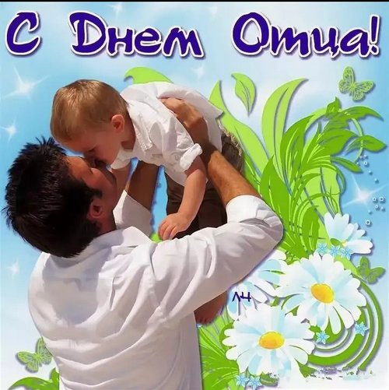

**И тебе я в этот день желаю,**

**Чтобы был твой путь везде**

**Счастливый,**

**С Днем отца тебя я поздравляю!**

